**企业文化品牌创建专题培训**

**项 目**

附：技术协议书

招

标

文

件

招标人：中国重汽集团济南动力有限公司

2025年5月

**目录**

一、投标人须知 2

二、投标人资格条件及要求 3

三、投标说明 4

四、投标文件 10

五、合同签订 12

六、废标及终止招标 12

七、中标人瑕疵滞后发现的处理原则 13

八、投标文件格式 13

九、技术协议书 13

十、解释权 14

附件： 15

**一、投标人须知**

1.招标人：中国重汽集团济南动力有限公司

2.项目名称：企业文化品牌创建专题培训

3.项目编号：CGZX2025050112

4.招标内容：项目共1期1天，6.5小时/天，1班，约60人。课程进行公开招标，课程具体内容如下：

| ****模块**** | ****课程内容**** |
| --- | --- |
| **文化认知导入** | 1. 品牌与文化品牌定义：品牌的定义、文化品牌的核心和差异 2. 为何创建文化品牌 三、文化品牌建设流程图 |
| **文化品牌提炼** | 1. 提炼维度与原则； 2. 提炼的方法与步骤； 3. 常见误区与规避问题 |
| **文化品牌设计** | 1. 特色品牌LOGO设计模型与原则； 2. 特色品牌传播策略 |
| **特色品牌落地** | 1. 特色文化品牌与业务的深度融合 2. 特色文化落地机制与特色品牌模型 3. 实操指导与评估 |

5.项目周期：具体时间以中标后合同约定的时间为准。

6.报价方式：（人民币，元）报价应包括合同签订到项目执行完成至验收周期内的一切费用，除此之外，采购方无需支付任何费用。报价应明确项目含税单价、无税单价、税率及发票性质等相关信息，报价需在重汽e采通完成。

7.方案递交：现场提交方案。

8.招标形式：公开招标。

9.开标：

时间：2025年6月5日。

地点：中国重汽未来科技大厦会议室（具体地点另行通知）。

10.联系人：

魏姗姗，13589018626，邮箱：weishsh@sinotruk.com

11.答疑方式：线上或现场答疑。

**二、投标人资格条件及要求**

1.所有拟投标人需满足以下条件：

（1）投标人是企业法人的，必须是在中华人民共和国境内注册的独立法人机构，具有独立承担民事责任能力，原则上投标人注册资金不低于300万元；公司成立三年以上（以营业执照成立日期到开标当日满三年为准）；且经营范围满足招标人需求；并在人员、设备、资金等方面具有承担本项目的能力；投标人是事业单位和社会团体及其分支机构，且经营范围满足招标方需求并在人员、设备、资金等方面具有承担本项目的能力的，可不受注册资金和成立时间限制；

（2）投标人应遵守《中华人民共和国招投标法》及有关的法律和法规。具备独立法人资格，具有独立承担民事责任能力、良好的财务状况并具有一定的垫资能力，能切实履行合同。

（3）投标人在国家企业信用信息公示系统中有不良记录、近三年的公司财务报表异常、存在与本项目有关的违法及严重违规或被列入招标人“黑名单”的，招标人有权取消其投标资格。

（4）投标人应有相关或类似培训项目策划执行实施经验，具有良好的风险应对能力，能够认可招标人的工作指令，包括节假日能正常开展工作等要求，并在开标时携带以往项目策划执行资料、企业资信材料、财务报表及完税证明等备查；

（5）资格审查方式：采用资格预审，合格制。项目发标后，拟投标人须先应标，招标工作组通过重汽e采通对应标人进行资质审核，审核通过后方可投标。

投标人须知：应明确要求投标人提供

①经会计师事务所审计且出具无保留意见的近三年的财务审计报告，并加盖公章，包括但不限于报告页、经审计的资产负债表、利润表、现金流量表及报表附注。如投标人公司没有经审计的财务报告，可提供加盖公章的近三年财务报表，包括但不限于资产负债表、利润表、现金流量表。应提供中文版本的审计报告或财务报表；

②企业最近半年完税证明、信用证明材料（中国人民银行信用代码证+征信报告）；

③年度纳税信用评价信息（可从电子税务局查询截图，需加盖公章）；

④企业对外担保说明（写明贵单位对外有无对外担保和质押业务，需加盖公章）。

2.投标人对课程材料拥有合法的知识产权或具有合法的来源，有关知识产权中不存在任何侵犯第三方的权益。

3.投标方的直接或间接股东、法定代表人、董事、监事、高管非重汽员工及其亲属。

**三、投标说明**

1.招标文件获取

招标人将本项目招标文件公布至重汽e采通平台，地址如下：https://ecaitong.sinotruk.com:8012/#/login。投标人需注册后获取招标文件。具体操作详看招标文件末尾后附件。

2.报名方式

投标人根据招标人在**中国重汽官网**等公开媒体上发布的招标信息，在“中国重汽e采通”平台报名。按照中国重汽e采通“SRM非生产供应商注册手册”进行注册，注册时请填写：项目名称和项目编号，供货类别选择“非生产招标/服务/培训教学”。其他的据实填写。

注册完成后登录“e采通平台”进入“供应商应标”，选择对应的项目，点击“应标”后按照投标文件组成资格证明文件要求准备资料并上传，资质审查通过即为报名成功；公示期间请尽快应标。

（1）发标时间：2025年5月20日；

（2）应标截止时间：2025年6月3日；

（3）答疑时间：如果投标人对招标文件商务部分、技术部分有疑问，请各投标人在本答疑环节提出。提交疑问时间：2025年5月29日17:00前；提交疑问方式：将答疑问题以word文件格式发送至联系人邮件内，并电话联系工作人员查收，邮件名格式为：XXX公司（五个字以内公司简称）XX项目答疑文件。同时必须在邮件中以文字方式提供投标人全称、投标授权人姓名、联系方式（固定电话、手机、电子邮箱），并提供法定代表人授权委托书。

3.投标保证金

投标人须向招标人缴纳投标保证金，投标保证金为 5000 元（人民币大写五千元整），本次招标收取的投标保证金公对公（基本账户）以现汇形式进行交款，不允许以个人名义交款，汇款时必须注明“企业文化品牌创建专题培训项目招标采购招标处置保证金”，收款开户行及账户见下：

名称：中国重汽集团济南动力有限公司

地址：山东省济南市高新区华奥路777号

电话：58062126

账号：37001616508050150300

开户行行号：105451000362

财务电话：0531-58062181

开户行：中国建设银行济南市天桥区支行

投标人需将付款证明发送至邮箱。开标时，投标人须向招标人提供付款证明。中标单位的招标保证金在合同签订后的下一月返还到交纳账户；未中标单位的投标保证金在中标结果公布后的下一月返还到交纳账户；开标现场被判定为否决单位的，其投标保证金在开标之后的下一月返还到交纳账户。保证金均为无息返还。

发生以下情况时，招标人有权没收投标保证金：

a）截至开标前 3 天，投标人无正当理由、未以书面形式向招标人递交说明而在投标截止日不来投标的；

b）投标人递送投标文件后，无正当理由放弃投标的；

c）自中标通知书发出之日起 30 日内，中标人无正当理由不与招标人签订合同的；

d）投标人在投标过程中被查实有串标、围标、陪标等违法违纪行为的；

e）投标人有违约违规行为或被投诉、举报的，在调查处理期间，保证金暂不退还，待调查处理结束后按有关规定处理。

**4.投标报价**

4.1投标人

须在投标截止日期前将电子标书上传到重汽e采通平台。若逾期未完成重汽e采通上传标书，投标无效。

4.2投标报价应包括培训课程开发及师资、培训物料等全部费用，除此之外，采购方无需支付任何费用。

4.3报价货币单位为元（人民币），报价时须注明不含税价、税率以及价税合计等信息。

4.4投标限价：**1.56万元（含税）。超过该价格无法投标。**

**5.评标过程**

为保证项目顺利实施，由招标人组织、按国家法律法规及公司相关规章制度要求，设立评标工作小组，投标人在讲标时，须由拟担任招标项目的项目经理及项目组成员讲标，其中：讲标10分钟，现场答疑时间15分钟。

5.1通过应标资格审查，报名成功的单位进入投标环节，按照“SRM系统供应商用户手册”，在重汽e采通平台投递电子标书（包含资质标、技术标、商务标），没有通过应标资质审查的单位不能进入投标环节；

5.2资质标评审：招标人通过重汽e采通平台对投标人的的《资质标》进行审核，审核通过的单位，进入技术标评审；

5.3技术标评审：技术标评标专家组，通过重汽e采通，对各投标人的《技术标》进行综合评审；评审期间产生的技术澄清均由投标人在重汽e采通平台内完成提交；**本次招标采用技术标和商务标分级开标的模式，技术标评分低于70分予以淘汰；**

5.4商务标评审：公开唱标→商务条款相应确认→价格澄清→商务标评审，采用多轮商务谈判。评审期间产生的商务价格澄清均由投标人在重汽e采通平台内限时完成提交；

注意：投标人均需自带笔记本电脑在重汽e采通平台自主进行投标和提交澄清函；投标和提交澄清函均有时间限制，超时未提交的按无效处理。

5.5中标人确定：**技术标入围后，综合考虑技术标得分、商务标得分，加权最终得分推荐中标候选人（最终得分=技术标得分*40%+商务标得分*60%，保留两位小数）。**中标人签订合同前须进行最终审查。最终审查的对象是投标项目的中标候选人。最终审查的内容是对中标候选人的经营状况、服务质量、资格、信誉以及招标人认为有必要了解的其它问题做进一步的考查及后审。最终审查的方式，根据需要采取问询或实地查证等方式。如审查结果不符合成交条件的，则本次评标作废或变更意向中标人。

**6.付款条件及付款方式**

6.1付款条件：投标人完成合同约定的服务事项，且在服务过程中无明显纰漏，招标人可按照项目进度完成情况，按比例分期付款，原则上项目进度过半，方可进行付款。对于特殊情形，经双方协商一致可以适当延期或变更支付条件。

6.2付款方式：**银行转账**

乙方按照合同约定提供培训服务，项目结束并经甲方确认后，乙方按合同约定金额开具符合法律规定的增值税专用发票，甲方收到发票后30个工作日内支付发票载明的采购费用。培训过程中，对乙方的培训效果进行现场评价，评价采取计分法，满分为100分。得分>85分的，按合同履行金额100%支付；80≤总得分<85分，按合同履行金额80%支付；总得分<80分，按合同履行金额60%支付，并取消其继续合作资格，视情况列入重汽供应商黑名单。

因发票违规给付款方造成的增值税、所得税等损失，由开票方承担相关责任，包括但不限于税款、滞纳金、罚款及其他相关损失。

**7.评标原则和评分标准**

7.1评标工作由招标人为该项目依法组织的、由3人及以上单数成员组成的评标工作小组负责。由评标工作小组按照国家招投标有关规定，本着公平、公正、公开、有序的原则，在最大限度地满足招标文件实质性要求的前提下，按照招标文件中规定的各项因素进行评审。

1. 技术标评分标准如下：

|  |  |  |  |  |
| --- | --- | --- | --- | --- |
| **项目** | **细则** | **技术标评分标准** | | **得分** |
| 技术标  （100分） | 投标方  业绩  （20 分） | 1.合作单位、整车及相关行业案例（同行业加分）、企业文化品牌创建相关培训情况。整车行业或相关总成零部件合作一家得3分，最高15分。  2.取得的相关荣誉、信用等级和认证证书得5分，缺少的视情况得1-3分。 | 现场讲标。围绕投标方业绩、培训方案、服务承诺、投标方资质等方面阐述项目保障、计划、技术服务等。 |  |
| 培训方案  （70 分） | 1.团队管理：管理架构清晰、专有讲师团队在20人以上得10分，不足视情况得1-8分。  2.培训内容：培训内容贴合度、课程内容丰富度、课程体系设计逻辑，完全符合得30分，符合得20分，基本符合得15分，不符合得5分。  3.培训运营：项目运营方案可行、科学，具有课堂氛围营造措施、可提高员工培训满意度，完全符合得20分，符合得15分，基本符合得10分，不符合得5分。  4.培训结束后，具有良好的跟踪辅导评价机制，完全符合得10分，符合得8分，基本符合得5分，不符合得3分。 |  |
| 投标方  实力  （10 分） | 根据投标方近三年与企业合作的项目分两部分赋分，得分累加：  1.项目数量及金额，最高5分：  ①项目金额≥50万，每个项目得1分；  ②项目金额介于30-50万，每个项目得0.5分；  ③项目金额＜30万，每个项目得0.2分。  2.同一单位多次合作额外赋分，最高5分：  ①在同一单位开展2个项目，额外得2分。  ②在同一单位开展3个项目，额外得3分。  ③在同一单位开展4个及以上项目，额外得5分。 |  |

注1：投标人得分取所有评委对该投标人计分之和的算术平均值。

注2：最终得分小数点后保留2位有效数字。

注3：对于未能提供承诺书证明材料的，一票否决。

（2）商务标评分标准

|  |  |  |  |
| --- | --- | --- | --- |
| **项目** | **细则** | **商务标评分标准** | **得分** |
| 商务标  （100分） | 商务标  报价 | 各报价采用低价优先法计算，各方案以满足招标文件要求且报价最低的投标报价为评标基准价，其价格分为满分100分，其他供应商的价格分按照下列公式计算：投标报价得分=（评标基准价/投标报价）×100分。 |  |

7.2对于未能提供承诺书证明材料的，一票否决。投标文件未密封或资料不完整、投标人对招标文件的实质性要求未做出全面响应、有迹象表明投标人串通投标、中标后无正当理由在规定的时间不签订合同的、投标人提供的投标文件弄虚作假及其他违反法律法规规定情形的，视为无效投标。

**四、投标文件**

1.投标文件组成

投标人的投标文件由资格证明文件、投标文件技术部分、投标文件商务部分共三部分构成。

注1：招标文件给定格式的按给定的格式填写，未给定格式的，由投标人自行编制，但需包含以下内容。

注2：以下需（可）提供的招标文件均需加盖公章。

注3：为提高评标效率，请投标人按照所列的资料清单内容及顺序编制投标文件，如投标人未按照以下内容及顺序编制投标文件，可能会影响得分，请各投标单位务必注意。

**1.1资格证明文件包括：**

（1）营业执照等相关经营资质复印件；

（2）法定代表人或授权代理人身份证复印件和法定代表人授权委托书；

（3）投标人基本情况表；

（4）服务承诺函；

（5）投标人信誉良好，无招标违法违规、谎报年度报告信息、提供虚假资质资料等行为或其他与本投标项目有关的行政处罚的证明材料；（“国家企业信用信息公示系统”“中国执行信息公开网”“信用中国”“天眼查”“判决文书网”等信息平台信用中国截图，至少一项）；

（6）投标人的直接或间接股东、法定代表人、董事、监事、高管非重汽员工及亲属的证明；

（7）企业最近半年完税证明、信用证明材料（中国人民银行信用代码证+征信报告）；

（8）年度纳税信用评价信息（可从电子税务局查询截图，需加盖公章）；

（9）企业对外担保说明（写明贵单位对外有无对外担保和质押业务，需加盖公章）;

（10）经会计师事务所审计且出具无保留意见的**近三年的财务审计报告，并加盖公章**，包括但不限于报告页、经审计的资产负债表、利润表、现金流量表及报表附注;

如投标人公司没有经审计的财务报告，**可提供加盖公章的近三年财务报表**，包括但不限于资产负债表、利润表、现金流量表。应提供中文版本的审计报告或财务报表；

（11）投标人认为对其投标有利的其他资料；

（12）法律法规对合格投标人的其他要求、规定。

**1.2技术部分文件包括：**

（1）培训项目实施方案；（需承诺项目需求人员到位时间）

（2）相关培训项目案例；

（3）投标人认为对其投标有利的其他资料。

**1.3商务部分文件包括：**

（1）投标函；

（2）投标报价明细表；

（3）经营业绩一览表；

（4）对本项目招标文件及“合同条款”的认同说明。

2.投标文件的装订

投标人必须将投标文件按照投标文件组成的顺序装订成册，技术标和商务标文件分开封装。技术标和商务标文件各一式5份，其中正本1份，副本4份，并提供扫描或电子版上传e采通系统。

3.报价注意事项

3.1投标人要按投标规格名称、投标报价明细表（统一格式）的内容填写报价及其他事项，并由法人代表或授权代表签署。

3.2大写金额和小写金额不一致时，以大写金额为准。

4.投标文件签署

4.1投标文件应加盖投标人单位公章（不得使用其他形式如带有“专用章”等字样的印章）并经法定代表人或其委托代理人签字。

4.2本招标文件提供的投标文件式样中，标注有盖公章、签字之处，应有投标人的盖章、委托代理人的签字或法定代表人的签字。由委托代理人签字的投标资格证明文件中须附授权委托书。

4.3签字须使用黑色或蓝色不可褪色签字笔。

注：投标人代表必须按招标文件的规定签署投标文件，否则，其投标文件按无效投标处理。

**五、合同签订**

1.招标人根据评标工作小组的评标结果确定中标人，并书面通知中标人。

2.中标结果将在重汽e采通平台公布。

3.中标人收到中标结果后，应及时与招标人联系，在规定的时间内完成合同签订，如果中标人接到《中标通知书》后，无不正当理由拒签合同、在签订合同时向招标人提出无理附加条件的，取消该投标人的中标资格，该投标人2年内不得参与招标人关于该类服务和培训的招投标项目。

4.中标人应当按照合同约定的履约责任，在保证质量的前提下完成中标项目，不得将中标项目转包或分包给他人，否则视为违约，招标人有权解除合同。

5.在履行合同过程中，中标人由于履行义务的能力或信用有严重缺陷，招标人有权解除合同并取消其中标资格，招标人将从中标候选单位中依序重新确定中标人，或重新组织招标。

6.双方的权利义务以最终签署的合同为准

**六、废标及终止招标**

1.投标人有下列情形之一的，将被视为废标，招标人将按照有关法律法规行使权力。投标人给招标人造成损失的，招标人有索赔的权力，投标人应给予赔偿。

（1）投标人提供的有关资格、资质证明文件不全、不真实；

（2）投标人在报价有效期内撤回投标；

（3）在评标过程中，投标人有企图影响评标结果公正性的任何项目；

（4）投标人以任何形式诋毁他人投标；

（5）以他人名义投标或以任何方式骗取中标；

（6）投标人对招标文件做出实质性变更；

（7）投标人被举报、检举，并经招标方查实无误的；

（8）投标单位负责人为同一人或存在管理关系的。

（9）法律、法规规定的其他情况。

2.出现下列情形，招标人有权否决投标人的投标，并终止招标。

（1）出现影响评审公正性的违法、违规行为；

（2）因重大变故，本项目取消；

（3）符合投标条件的投标方或者对招标文件做实质响应的投标方不足3家的；

（4）不同投标人的投标文件异常一致或者投标报价呈规律性差异的；

（5）投标人报价均超过投标限价的；

（6）招标人认为其他应终止招标的情形。

**七、中标人瑕疵滞后发现的处理原则**

无论基于何种原因，各项本应作为拒绝处理的情形，即便未被及时发现或中标人隐瞒真实情况，而使该中标人通过了资格审核、初评、现场复审、终评或其他所有相关程序，包括已发布中标通知或已签订合同的情形，招标人均有权拒绝或取消中标人资格，一旦中标人被拒绝或该中标人此前的评议结果被取消，相关的一切损失均由该中标人承担。

**八、投标文件格式**

详见附件。

**九、技术协议书**

附后，以最后签订版本为准。

**十、本次招标最终解释权归中国重汽集团济南动力有限公司。**

中国重汽集团济南动力有限公司

2025年5月

附件1：

**法定代表人授权委托书**

中国重汽集团济南动力有限公司 ：

（投标人名称）法定代表人 授权我公司 （职务或职称） （姓名）为我单位本次投标授权代理人，全权处理此次招标项目（项目编号： ）投标活动的一切事宜。

委托期限：

全权代表无转委权。特此委托。

法定代表人身份证复印件（正面）

授权代理人身份证复印件（正面）

法定代表人身份证复印件（反面）

授权代理人身份证复印件（反面）

单位名称（公章）：

法定代表人签字：

授权代理人签字：

年 月 日

附件2

**投标人基本情况表**

|  |  |  |  |  |  |
| --- | --- | --- | --- | --- | --- |
| 投标人名称 |  | | | | |
| 注册地址 |  | | | 邮政编码 |  |
| 联系方式 | 联系人 |  | | 电话 |  |
| 传真 |  | | 网址 |  |
| 法定代表人 | 姓名 |  | | 职称 |  |
| 负责人 | 姓名 |  | | 职称 |  |
| 成立时间 |  | | 其中 | 现在岗员工总人数 | |
| 企业资质等级 |  | | 自有讲师 |  |
| 营业执照号 |  | |
| 注册资金 |  | | 兼职教师 |  |
| 开户银行 |  | |
| 银行账号 |  | |
| 经营范围： | | | | | |

投标人：（盖章）

法定代表人（委托代理人）：（签字）

日期： 年 月 日

附件3

**《开标一览表》单独封存，以备唱标使用**

开标一览表

|  |  |  |  |  |  |  |  |
| --- | --- | --- | --- | --- | --- | --- | --- |
| 序号 | 物资/服务/...名称 | 未税单价（元） | 计量单位 | 数量 | 未税总价（元） | | 备注 |
| 填写  示例 | XXX课程 | XX | 元/小时 | XX | XXXXX元 | | 税率6% |
|  |  |  |  |  |  | |  |
|  |  |  |  |  |  | |  |
|  |  |  |  |  |  | |  |
|  |  |  |  |  |  | |  |
|  |  |  |  |  |  | |  |
| 总报价（不含税） | | | | | |  | |

投标人名称： 授权代表签字： 日期：

注： 1.请按照《技术协议书》中技术参数内容填写报价，可增项、不可缺项。

2.投标总价为各投标物品的合计单项价之和。

3.本表用于开标宣读用，请单独封存。

附件4

**偏离表**

|  |  |  |  |  |
| --- | --- | --- | --- | --- |
| 序号 | 招标文件条款 | | 投标书条款 | |
|  | 偏离 |  | 偏离 |
| 1 |  |  |  |  |
| 2 |  |  |  |  |
| 3 |  |  |  |  |
| 4 |  |  |  |  |
| 5 |  |  |  |  |
| 6 |  |  |  |  |
| 7 |  |  |  |  |
| 8 |  |  |  |  |
| 9 |  |  |  |  |
| 10 |  |  |  |  |
| 11 |  |  |  |  |
| 12 |  |  |  |  |
| 13 |  |  |  |  |

**注：**即使投标人进行了描述，也要提报该表，**无该表则被视为“无偏离”。**如无偏离注明“无”字。

投标人名称： 授权代表签字： 日期：

附件5

**封面格式（参考）**

|  |  |
| --- | --- |
| **投标文件**  **（正本）**  项目名称：  投标人名称（公章）：  地址：  电话：  传真：  邮编： | **投标文件**  **（副本）**  项目名称：  投标人名称（公章）：  地址：  电话：  传真：  邮编： |

**封口格式：**

|  |
| --- |
| ……………………于 年 月 日 时之前不准启封（公章）………………… |

**技术协议书**

**一、项目名称**

企业文化品牌创建专题培训项目

**二、标的组成及分类**

企业文化品牌创建专题培训项目共1期1天，6.5小时/天，1个班，约60人。课程具体内容如下：

| **序号** | **课程名称** | **规格型号** | **数量** |
| --- | --- | --- | --- |
| 1 | 企业文化品牌创建 | 元/小时 | 6.5小时 |

**三、技术要求**

**1.课程目标：**使参训学员全面了解如何创建特色企业文化品牌，掌握企业文化品牌的核心概念、构成要素等理论知识，熟悉企业文化品牌创建的全流程框架与关键节点。通过课程学习使学员能够掌握企业文化品牌提炼的原则与方法及提炼过程中的常见误区，实现企业文化品牌从策划到落地的全链条实操能力提升。学员以小组为单位，能够产出一份完整的企业文化品牌创建方案，通过积极探索符合时代发展与企业特色的品牌文化建设路径，推动企业文化品牌的传承与创新发展。

**2.课程内容要求：**

文化认知导入：（1）品牌与文化品牌定义：详细阐述品牌的定义，清晰说明文化品牌的核心要素，深入分析文化品牌与普通品牌的差异，配合相应案例讲解便于学员了解。（2）为何创建文化品牌：通过案例分析与理论讲解，运用 SWOT、PEST 等工具剖析企业文化品牌，从提升企业竞争力和应对行业同质化方面讲解为何要创建文化品牌。（3）文化品牌建设流程图：提供直观、清晰的文化品牌建设流程图，明确各环节的先后顺序和相互关系，便于学员理解和掌握文化品牌建设的整体流程。

文化品牌提炼：（1）提炼维度与原则：明确文化品牌提炼的多个维度，阐述提炼过程中应遵循的原则，如导向准确、个性鲜明、易传播等。（2）提炼的方法与步骤：详细介绍文化品牌提炼的具体方法，配合相应案例进行分析。（3）常见误区与规避问题：分析文化品牌提炼过程中常见的误区，并提出相应的规避问题的方法和建议，帮助学员避免在实际操作中出现错误。

文化品牌设计：（1）特色品牌 LOGO 设计模型与原则：介绍特色品牌 LOGO 设计的模型，并阐述 LOGO 设计应遵循的原则、命名的技巧等，确保设计出的 LOGO 能够准确传达特色文化品牌的核心价值和亮点。​（2）特色品牌传播策略：讲解如何通过有效的特色品牌传播策略，强化员工认同，增强文化品牌的凝聚力，全面营造良好的文化氛围。

特色品牌落地：（1）特色文化品牌与业务的深度融合：探讨特色文化品牌与业务融合的途径和方法，实现文化品牌与业务的相互促进、共同发展。要配合案例的讲解，易于学员理解和操作。（2）特色文化落地机制与特色品牌模型：建立健全特色文化落地机制，包括组织保障、制度保障、资源保障等方面，并构建特色品牌模型，配合案例讲解，为文化品牌的落地提供理论支持和实践指导。（3）实操指导与评估：提供具体的实操指导，让学员能够将所学知识应用到实际工作中，并制定科学、合理的评估指标和方法，对文化品牌建设的效果进行评估和反馈，以便及时调整和优化建设方案。

**3.课程形式要求**：采用面授讲解、案例分析、小组研讨、实战模拟等多种教学方法，培训后需对参训学员培训内容进行考核评价，以确保所有参训学员能够熟练掌握相关技巧和方法。

**4.其他要求**

（1）出具详实的课程方案、价格方案。课程应根据中国重汽企业实际情况所设计，具有实战性和操作性。项目运营必须包含课前调研准备、课前实施预热、课中培训赋能、课中汇报总结、课后行动实践、课后实践跟进反馈、课程核心知识点萃取提炼。

（2）中标人在中标后5日内，按照中标的技术标及澄清内容完成课程设计，并**按招标人要求进行课程试讲。**若课程试讲评价未达到技术标及澄清内容要求，招标人有权否决投标人的中标资格。

（3）**培训讲师应具有5年以上的培训经验，**具有把教学内容与实践能力相结合的能力，可以将理论知识演绎得生动易懂。保障课程设计到执行的统一性，授课老师课前需进行课程认证，经中国重汽审核通过后才可进行授课。**鉴于企业文化业务骨干有外地单位人员，公司有权对该课程实施全程直播，并在一定时间期限内进行回看。**

（4）培训师应极为重视和学员之间的互动交流，以此来激发学员充分参与，提高学员关注度，达到最佳的授课效果。

（5）中标方应指定一名经验丰富的工作人员负责与中国重汽集团沟通和联络，根据中国重汽集团的要求，制定好培训计划及授课前的各项准备工作，培训现场除培训师之外应确保有1名工作人员布置会场、教具准备和签到等工作。

廉洁诚信协议

**甲方：**

**乙方：**

乙方是甲方或甲方全资、控股、参股企业的供应商、服务商或采购商、经销商，甲方作为采购方或销售方（包含甲方及其关联企业，以下统称甲方），为保证双方长期稳定合作和健康发展，保证各合作主体之间公平、公正、公开的良性竞争，共同抵制商业贿赂等一切不正当行为，营造诚实信用的商业氛围，积极维护双方信誉，共同加强廉洁自律建设，甲乙双方在平等、自愿、协商一致的原则下，签订本协议。

1.甲乙双方应当共同遵守国家、地方法律法规以及本协议的约定，在合同的订立、履行过程中廉洁自律，绝不弄虚作假、以次充好，虚结虚算。

2.乙方声明并承诺甲方人员或其配偶、子女及其配偶等亲属和其他特定关系人（甲方人员为领导干部的，其他特定关系人包含身边工作人员）没有直接或间接投资乙方或持有乙方股权，没有直接或间接投资乙方关联企业或持有乙方关联企业股权。

3.乙方承诺乙方或乙方关联企业股东、实际出资人或持股人、高管、主要业务人员不得与甲方人员或其配偶、子女及其配偶等亲属和其他特定关系人共同成立公司，不得聘请甲方人员或其配偶、子女及其配偶等亲属和其他特定关系人在乙方或乙方关联企业股东或实际出资人或高管或主要业务人员成立的企业中担任高管或为其违规发放薪酬。违规发放薪酬包括不实际工作而获取薪酬或者虽实际工作但领取明显超出同职级标准薪酬。（若乙方为甲方新合作伙伴，如在本协议签订前乙方存在本条规定情形的，需在本协议签订后30日内，将相关情况报甲方所属重汽集团的纪委监察部门备案）。

4.乙方承诺依法开展经营活动，不得有任何形式的商业贿赂行为。乙方一经发现其员工或其配偶、子女及其配偶等亲属和其他特定关系人存在任何商业贿赂行为，应立即通知甲方并自行进行查处和整改。若甲方认为上述行为严重影响到甲方的利益，则甲方有权单方解除双方已签订的所有合同协议，并要求乙方赔偿。

5.乙方承诺不以任何理由为甲方人员及其配偶、子女及其配偶等亲属和其他特定关系人提供如下：

a)赠送礼品、礼金、消费卡（券）、购物卡、充值卡、信用卡和有价证券、股权、其他金融产品等财物和其他贵重物品；

b)报销个人费用或以讲课费、课题费、咨询费等名义支付费用；

c)以洽谈业务、签订合同等为借口宴请或邀请外出旅游、健身、娱乐和进入营业性娱乐场所；

d)购置或提供通讯、交通工具、钱款、住房、车辆等或提供通过民间借贷等金融助其获得大额回报；

e)住房装修、婚丧嫁娶、家属和子女的工作安排以及出国等提供任何金钱或非金钱方式的资助或帮助；

f)吸收存款、推销金融产品、经营名贵特产类资源等提供帮助谋取利益；

g)其他可能影响甲方人员公平、公正的履行职权或者履行职责的情形。

6.乙方应当通过正常途径开展相关业务，决不为谋取不正当利益诱使甲方人员就采购、服务或销售、经销的物项种类、物项数量、价格条件、付款条件、质量问题处理等方面私下商谈或达成默契；决不以任何方式诱使甲方人员接受或共同编造虚假议价及质量资料、影响交易价格或交易之达成、违背职务、将合同权利义务转让给第三方及其它损害甲方利益的行为。

7.若乙方发现甲方人员或其配偶、子女及其配偶等亲属和其他特定关系人有任何形式的索贿受贿行为，乙方有责任向甲方所属重汽集团的纪委监察部门举报（举报电话：0531-58062233，举报邮箱：jianchabu@sinotruk.com）。甲方不得以任何借口对乙方进行报复。对举报属实和严格遵守廉洁协议的乙方，在同等条件下甲方优先考虑与乙方继续合作并给予更优惠的商务合作条件。

8.若乙方知悉其它与甲方合作的供应商、服务商或采购商、经销商等合作伙伴存在违反本协议规定之行为，乙方应向甲方或甲方所属重汽集团的纪委监察部门检举并提供证据。

9.乙方承诺在双方业务往来期间，不得对甲方人员采取任何手段使其离开甲方到乙方或乙方关联企业任职，若出现上述情况，则属于乙方违约，应承担给甲方造成的一切损失。

10.乙方承诺不聘任甲方内退领导干部或其他人员在乙方或乙方关联企业工作；乙方承诺不聘任甲方离职或退休三年内的领导干部或其他人员在乙方或乙方关联企业工作。

11.若乙方违反本协议约定的任何一项，乙方自愿向甲方支付5万元至50万元人民币或违反协议约定事件发现的上年度采购额的10%作为违约金，给甲方造成损失的，还应承担全部赔偿责任。另外甲方还有权对乙方采取降低供货比例、取消供货资格、单方解除采购合同等措施。情节特别严重或触犯法律法规的，将交由甲方住所地司法机关依法进行处理。

12.关联企业是指：a）本企业的实际控制人，如甲方的实际控制人中国重型汽车集团有限公司或山东重工集团有限公司等；b）本企业实际控制人对外出资，拥有股权超过50%的各级子公司；c）本企业实际控制人直接或间接持股比例虽未超过50%，但为第一大股东，并且通过股东协议、公司章程、董事会决议或者其他协议安排等能够对其实际支配的企业或单位。

本企业股东、管理人员及其配偶、子女及其配偶等亲属和其他特定关系人以及本企业实际控制人、实际控制人持股超过50%的各级子公司、实际控制人持股未超过50%但能够实际支配的企业或单位的股东、管理人员及其配偶、子女及其配偶等亲属和其他特定关系人，直接持股、间接持股或以其他形式投资的企业或单位，视同本企业的关联企业。

13.本合同的各签约方选择使用电子签约的，已由法定代表人本人或授权其代理人在电子签约平台进行了实名注册，并通过CA证书进行签约。电子签约的任一方均已知晓且同意通过代理人密码登录账户后的所有操作视为该方的行为，并自愿承担由此产生的一切法律后果。电子签约方的代理人包括在平台完成认证并具有相应盖章、签字权限的管理员、盖章人或签名人。电子签约方在相关电子合同通过CA证书进行电子签章的，视为该方有效签署合同。如各方签章时间不一致的，以最后签章的时间为准。本合同所有的手写涂改部分无效（个人手写签名除外）。

若一方不使用电子签约，此情形下各方认可并同意电子签章与在纸质合同上手写签名或者盖章具有同等的法律效力，一方在合同上使用电子签章，另一方将已完成电子签章的合同打印为纸质合同后，再于合同签署处加盖实物印章、手写签名视为双方已签署完毕。

14.本协议作为执行甲乙双方采购协议或其他合作合同、协议的附件，自双方签署之日起生效，此协议在甲乙双方业务合作期间有效；本协议生效后将自动替代生效日之前双方已签订的《供应商廉洁诚信协议》或类同协议约定；本协议生效前甲乙双方未签署《供应商廉洁诚信协议》或类同协议约定等但实际已存在供应采购等业务合作关系的，甲乙双方同意有关业务合作适用本协议的所有条款约定。

15.本协议一式二份，双方各执一份，具有同等法律效力。若产生争议，双方协商解决，协商不成的在甲方所在地有管辖权的法院诉讼解决。

**甲方（盖章）： 乙方（盖章）：**

**法定代表/授权代表 法定代表/授权代表**

**日 期: 日 期:**

**SRM非生产供应商注册操作手册**

浏览器中输入地址;

[https://ecaitong.sinotruk.com:8012/#/login](http://ecaitong.sinotruk.com:8012/#/login" \t "dlt)

1.点击立即注册

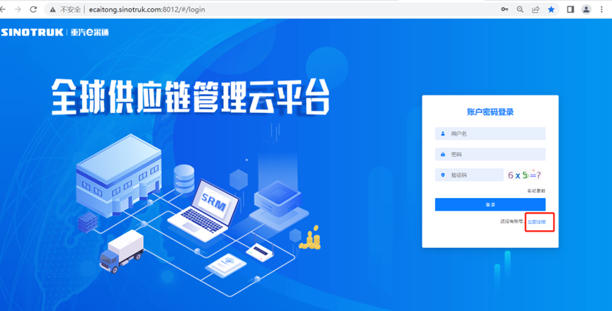

2.填写手机号码（没有注册过的）

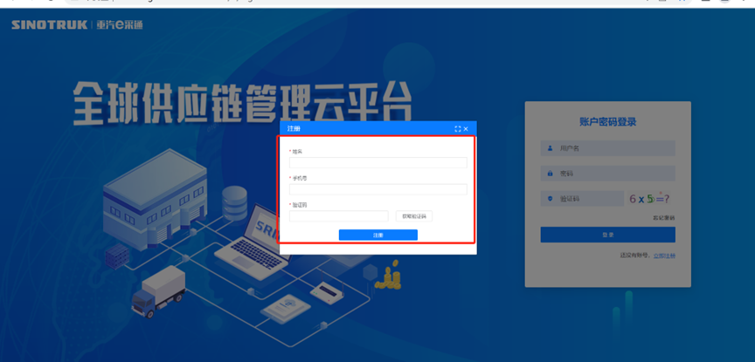

3.注册成功登录这个手机号码的账号进入系统，点击供应商注册

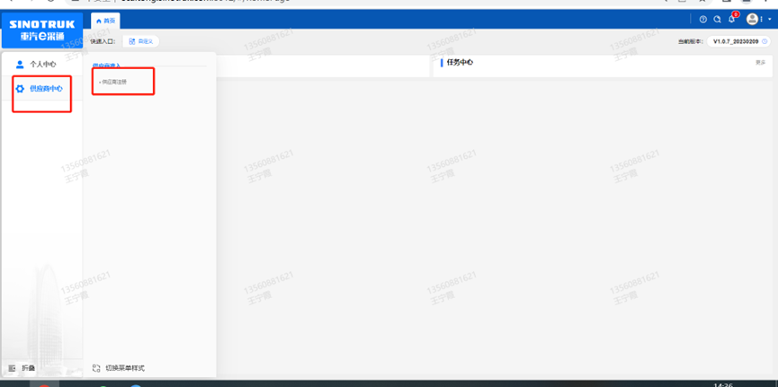

4.点击新增

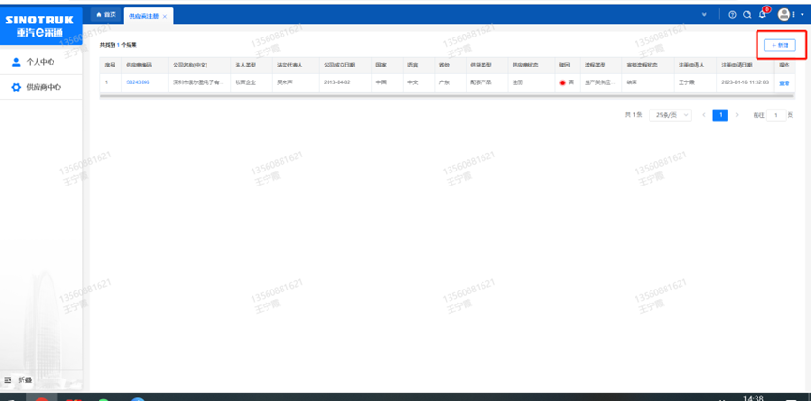

5.按要求填写所有信息，注意非生产类要填写合作单位，最后提交审批

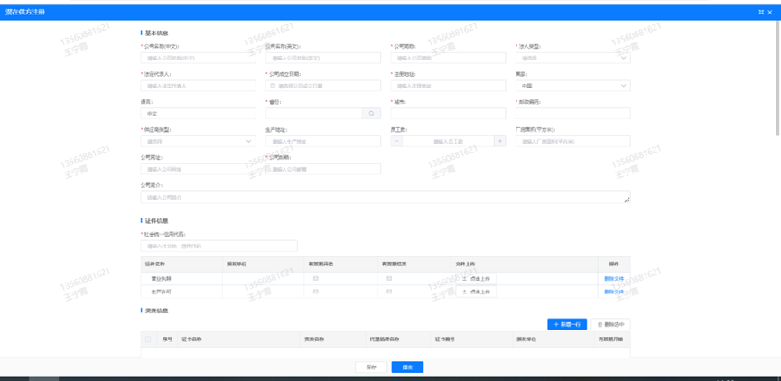

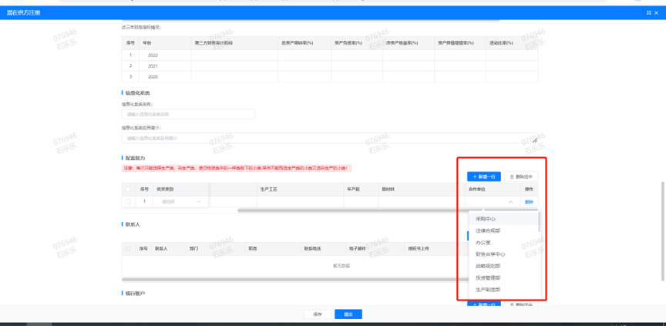

**SRM系统供应商用户手册**

系统网址：[https://ecaitong.sinotruk.com:8012/](http://ecaitong.sinotruk.com:8012/" \t "dlt)

用 户 名：gys+供应商代码（注意：注册完毕后，用户名不要用手机号登录）

初始密码：scm@2022

**1.供应商应标**

路径：招投标中心-非生产类招投标-供应商应标

点击应标，上传文件之后点击提交。

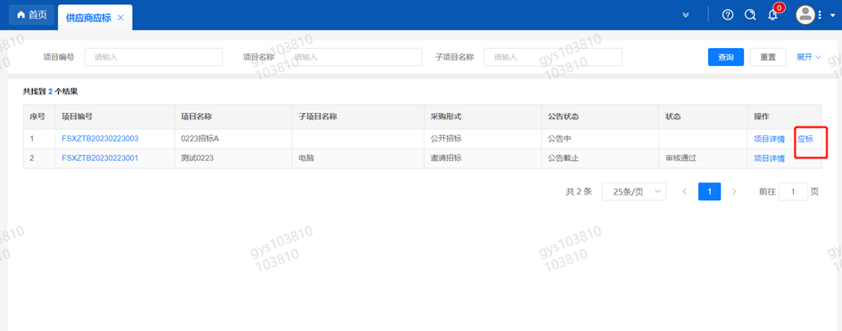

**2.供应商投标**

路径：招投标中心-非生产类招投标-供应商投标

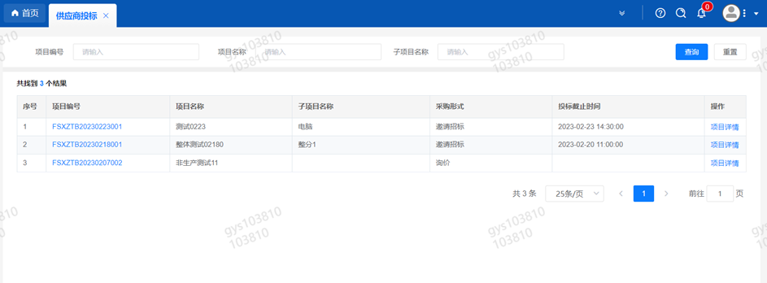

点击投标按钮，进入详情页，输入投标报价并上传相应的附件。

注意：系统内的投标报价单位为“万元”，如开标现场发现填错报价，即直接淘汰。

#### descript

**3.供应商技术标澄清函**

路径：招投标中心-非生产类招投标-供应商技术标澄清函

点击编辑按钮进入系统，上传技术标澄清函。

开标之后所有投标的供应商都可编辑提交，技术标入围之后 都不可编辑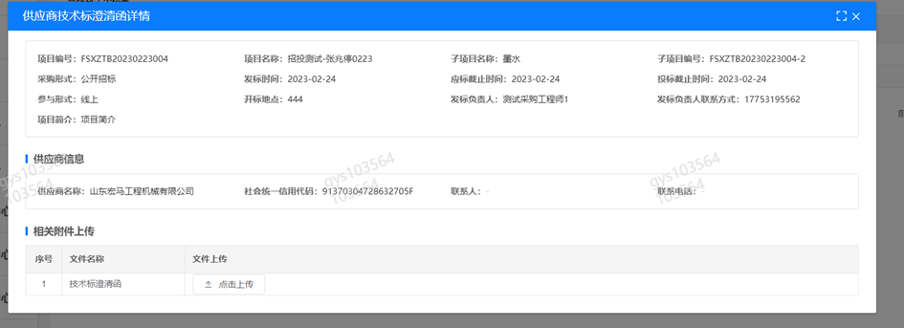

**4.供应商报价**

路径：招投标中心-非生产类招投标-供应商报价

点击报价按钮进入报价详情界面，请在此轮报价起止时间内报价，否则无法报价。

**5.供应商澄清报价**

路径：招投标中心-非生产类招投标-供应商澄清报价

招标发起人接收建议价的同时会给供应商发送澄清报价，供应商在此界面进行澄清报价，点击编辑按钮进入澄清报价详细界面，输入价格并上传澄清函，之后点击提交。

#### descript

**6.供应商查看中标通知**

路径：招投标中心-非生产类招投标-中标项目

点击查看进入查看中标项目详情

